凝心聚力保交付 碧桂园2013年在川交付超1.7万套房屋

岁末交付季，暖心收新房。“这是我人生的第一套房，能在年末收房非常开心，就像收到新年礼物一样”，2023年12月30日，眉山碧桂园城央首府项目交付现场，业主刘先生说。城央首府项目此次共计交楼671套，剩余192套将在今年陆续交付。当月，碧桂园在四川合计交付10个项目，共计3211名业主收到了特别的“新年礼物”。
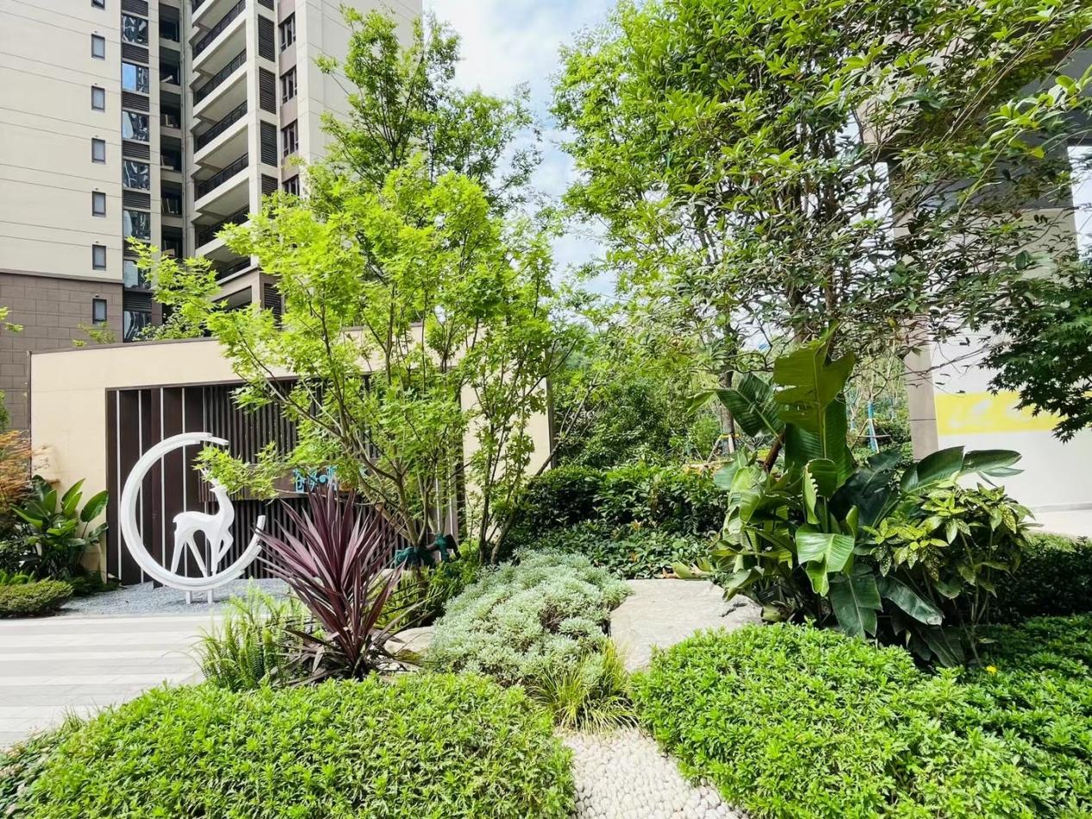
（广元苍溪碧桂园提前交付）
为保障项目在岁末实现交付，项目组从资金、进度、质量三方面有序组织推进。眉山碧桂园城央首府项目负责人陈电介绍，首先成立专项对接小组，进一步加大与政府、银行的持续沟通，保证项目资金快速回笼。同时，考虑到现场实际情况，按轻重缓急分批支付施工单位款项，保证资金良好、持续流动。其次，安排大量人力严密规划，分配到责任人，责任到楼栋，并进行统一团体作战，按照节点，每栋楼均安排土建、水电团队点对点进行施工整改。

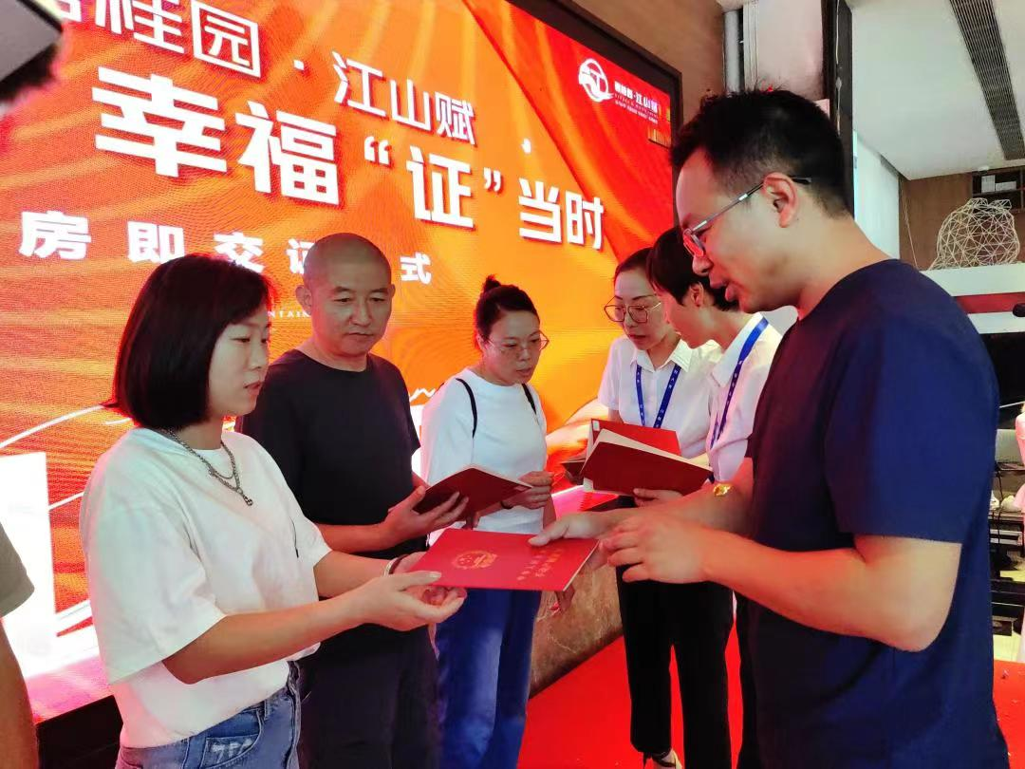
（四川宜宾碧桂园江山赋实现交房即交证）

去年，碧桂园在川部分项目实现“交房即交证”。2023年7月14日，四川宜宾碧桂园江山赋交房现场，宜宾市三江新区不动产登记中心相关负责人向业主代表颁发了《不动产权证书》，64户业主率先体验到“一手领钥匙、一手接房本”带来的安心与放心。
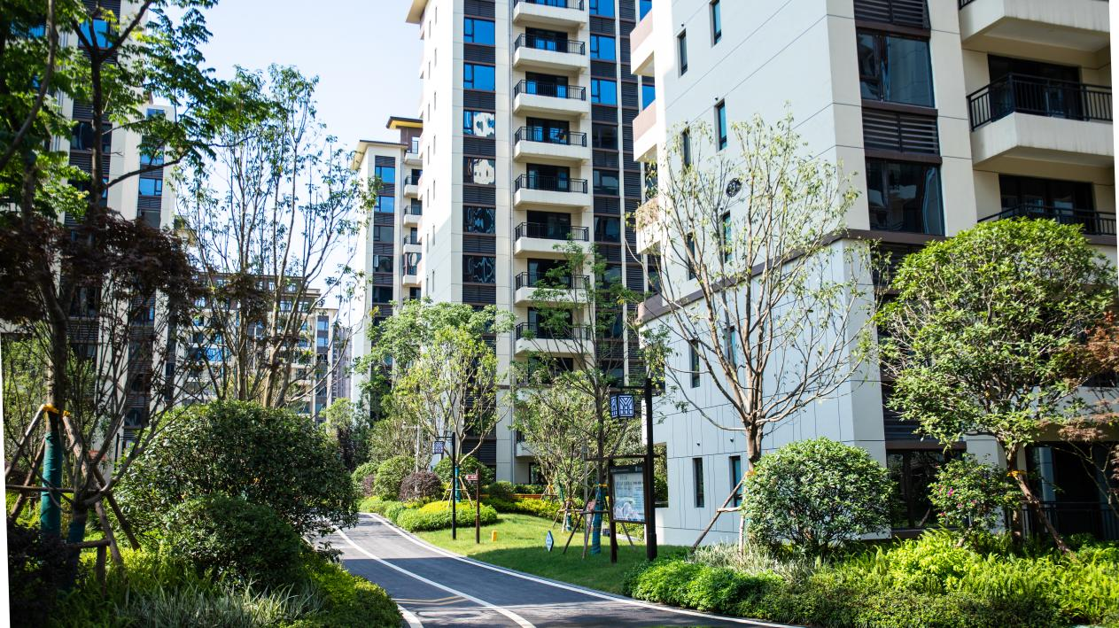
（四川南充碧桂园天樾交付实景）
近年来，碧桂园在成都、德阳、达州、宜宾、眉山、广元等地10余个项目实现了“交房即交证”。“交房即交证”意味着开发商需要在交房前实现工程验收达标+房屋面积测绘+缴纳税费+各项手续办理齐全等多个程序，还要提前完成所有围绕交房即办证的服务事项。
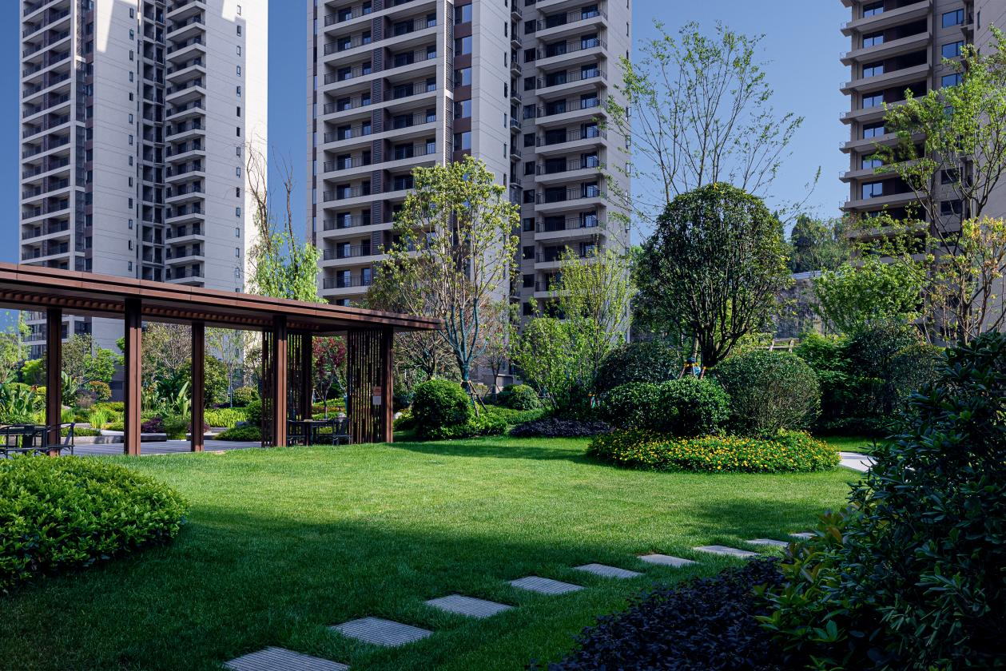
（四川安岳碧桂园柠都府实景）
保交付是碧桂园从上至下的主基调。碧桂园川滇区域运营负责人马禄哲表示，在保障房屋顺利交付的基础上，坚持以强基行动提升工程质量，努力实现高质量交付。据其透露，去年碧桂园在四川完成28个项目40批次交付，累计交付17875套房屋，交付面积约187.2万平方米。
截至2023年12月31日，碧桂园全集团全年累计交付房屋超60万套。

